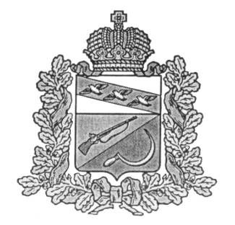
АДМИНИСТРАЦИЯ
ТИТОВСКОГО СЕЛЬСОВЕТА
ЩИГРОВСКОГО РАЙОНА КУРСКОЙ ОБЛАСТИ
П О С Т А Н О В Л Е Н И Е

От «27» октября 2022 г. № 70

Об утверждение отчета о численности муниципальных
служащих, работников муниципальных учреждений и
фактических расходов на их денежное содержание
и заработную плату по муниципальному образованию
« Титовский сельсовет» за 9 месяцев 2022 г.

В соответствии с Бюджетным кодексом РФ, Федеральным Законом « Об общих принципах организации местного самоуправления в РФ» от 06.10.2003г. № 131-ФЗ, Уставом МО «Титовский сельсовет», Администрация Титовского сельсовета Щигровского района
ПОСТАНОВЛЯЕТ:
1.Утвердить отчет о численности муниципальных служащих, работников муниципальных учреждений и фактических расходах на их денежное содержание и заработную плату по МО «Титовский сельсовет» за 9 месяцев 2022 г., согласно приложения №1.
2. Постановление вступает в силу со дня его официального обнародования.

Глава
Титовского сельсовета
Щигровского района С.Г.Скулков

Приложение №1
к постановлению Администрации
Титовского сельсовета
от 27.10.2022г. № 70

Сведения
о численности муниципальных служащих, работников муниципальных учреждений муниципального образования «Титовский сельсовет» Щигровского района Курской области и фактических затратах на их содержание за 9 месяцев 2022 год
Сведения предоставляются в соответствии со статьей 52 Федерального закона от 06.10.2003 №131- ФЗ « Об общих принципах организации местного самоуправления в Российской Федерации».
(нарастающим итогом; отчетный период (первый квартал, полугодие, девять месяцев, год)

№ п\п | Наименование показателя | I квартал | Полу-годие | 9  месяцев | Год
1. | Численность муниципальных служащих с учетом переданных полномочий Администрации МО «Титовский сельсовет» Щигровского района Курской области | 0 | 2 | 3
2. | Численность работников муниципального учреждения культуры | 2 | 2 | 2
3. | Фактические расходы на содержание муниципальных служащих с учетом переданных полномочий Администрации МО «Титовский сельсовет» Щигровского района Курской области (руб.) | 0 | 166 618,95 | 384357,76
4 | Фактические расходы на содержание работников муниципального учреждения культуры МО «Титовский сельсовет» Щигровского района Курской области (руб.) | 97529,16 | 257720,12 | 351688,61

